
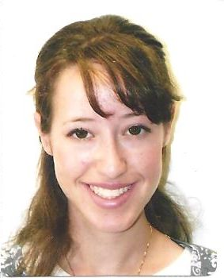
23.1.2022

קו"ח רחל דויטש/ ינואר 2022
עבור משרת מזכירה/ אדמיניסטרציה
פרטיים אישיים: כתובת: פתח תקוה טלפון: 0524282012
אימייל: rhscheinman@gmail.com
2021- עבודה בחברת סטארטאפ רפואי MedHub, בתפקיד מתייגת (ממיינת) מידע רפואי.
2016-2020: לימודי רפואה בתכנית ארבע שנתית לבעלי תואר, לונדון- שיב"א.
יוני 2020- קבלת תואר ברפואה MBBS.
2019- עבודה במרכז לבקרת מחלות, משרד הבריאות כמתאמת שפעת
2015-2016: עבודה בחנות ספרים "תמיר"
2012-2015: הוראה בחט"ב ותיכון. שנה ביסודי "כרמי יהודה" אלון שבות. שנתיים באולפנת בני עקיבא, פסגת זאב, ירושלים.
*2014-2015: הגשה לבגרות מוט"ב בכיתה מקדמת (י"ב) ובכיתות רגילות י-י"א.
*2012-2013: הוראה בתכנית "מצוינות למדעים" לבנים ובנות כיתות ז-ח בבית ספר "כרמי יהודה".
*2012-2015: תואר במדעי הטבע באו"פ Bsc.
2010-2012: תואר בהוראת ביולוגיה כימיה- מכללה ירושלים לבנות. Bed
2009- שירות לאומי בגן חינוך מיוחד

שפות: עברית- שפת אם, אנגלית- רמה גבוהה מאוד
ידע בתוכנות: אופיס ויישומי מחשב
יחסי אנוש טובים, הנעה עצמית, יכולת לעבוד בעבודת צוות

